PŘÍBALOVÁ INFORMACE
Cardisure 1,25 / 2,5 / 5 / 10 mg ochucené tablety pro psy

1. JMÉNO A ADRESA DRŽITELE ROZHODNUTÍ O REGISTRACI A DRŽITELE POVOLENÍ K VÝROBĚ ODPOVĚDNÉHO ZA UVOLNĚNÍ ŠARŽE, POKUD SE NESHODUJE

Držitel rozhodnutí o registraci:
Eurovet Animal Health B.V.
Handelsweg 25
5531 AE Bladel
Nizozemsko

Výrobci odpovědní za uvolnění šarže:
Eurovet Animal Health B.V.
Handelsweg 25
5531 AE Bladel
Nizozemsko

Dales Pharmaceuticals Limited
Snaygill Industrial Estate
Keighley Road
Skipton
North Yorkshire
BD23 2RW
Spojené království

2. NÁZEV VETERINÁRNÍHO LÉČIVÉHO PŘÍPRAVKU

Cardisure 1,25 / 2,5 / 5 / 10 mg ochucené tablety pro psy

Pimobendanum

3. OBSAH LÉČIVÝCH A OSTATNÍCH LÁTEK

1 tableta obsahuje:
Léčivá látka:
Pimobendanum 1,25 / 2,5 / 5 / 10 mg

Světle hnědé kulaté tablety s dělící rýhou na jedné straně a hladké na straně druhé.

4. INDIKACE

Léčba městnavého srdečního selhání u psů vyvolaného nedostatečností srdečních chlopní (nedomykavost mitrální a/nebo trikuspidální chlopně) nebo dilatační kardiomyopatií.

5. KONTRAINDIKACE

Nepoužívat pimobendan v případech hypertrofických kardiomyopatií nebo v případě takových onemocnění, kdy zlepšení srdečního výdeje nemůže být z funkčních nebo anatomických důvodů dosaženo (např. stenóza aorty).
Protože je pimobendan metabolizován zejména játry, nemůže se aplikovat psům s vážně narušenou funkcí jater.

6. NEŽÁDOUCÍ ÚČINKY

Vzácně se může dostavit slabý pozitivně chronotropní účinek (zrychlení srdeční frekvence) a zvracení. Tyto účinky jsou však závislé na dávce a je možné se jich vyvarovat snížením dávky.
Ve vzácných případech byly pozorovány přechodný průjem, anorexie a letargie. Ve vzácných případech bylo u psů s onemocněním mitrální chlopně při chronické léčbě pimobendanem zaznamenáno zvýšení nedomykavosti mitrální chlopně.
Ačkoliv nebyla souvislost s pimobendanem jasně stanovena, mohou být během léčby ve velmi vzácných případech pozorovány známky vlivu na primární hemostázu (petechie na sliznicích, subkutánní hemoragie). Tyto příznaky mizí při přerušení léčby.

Četnost nežádoucích účinků je charakterizována podle následujících pravidel:
- velmi časté (nežádoucí účinky se projevily u více než 1 z 10 zvířat v průběhu jednoho ošetření)
- časté (u více než 1, ale méně než 10 ze 100 zvířat)
- neobvyklé (u více než 1, ale méně než 10 z 1000 zvířat)
- vzácné (u více než 1, ale méně než 10 z 10000 zvířat)
- velmi vzácné (u méně než 1 z 10000 zvířat včetně ojedinělých hlášení).

Jestliže zaznamenáte jakékoliv závažné nežádoucí účinky či jiné reakce, které nejsou uvedeny v této příbalové informaci, oznamte to prosím vašemu veterinárnímu lékaři.

7. CÍLOVÝ DRUH ZVÍŘAT

Psi.

8. DÁVKOVÁNÍ PRO KAŽDÝ DRUH, CESTA A ZPŮSOB PODÁNÍ

Tablety podávejte perorálně v dávce od 0,2 mg do 0,6 mg pimobendanu/kg živé hmotnosti na den. Doporučovaná denní dávka je 0,5 mg pimobendanu/kg živé hmotnosti. Dávka přípravku se rozdělí na dvě podání (po 0,25 mg/kg živé hmotnosti): jedna polovina dávky ráno a druhá polovina o 12 hodin později. Každá dávka se musí podávat přibližně jednu hodinu před krmením.

Přípravek lze kombinovat s diuretickou léčbou, např. s furosemidem.

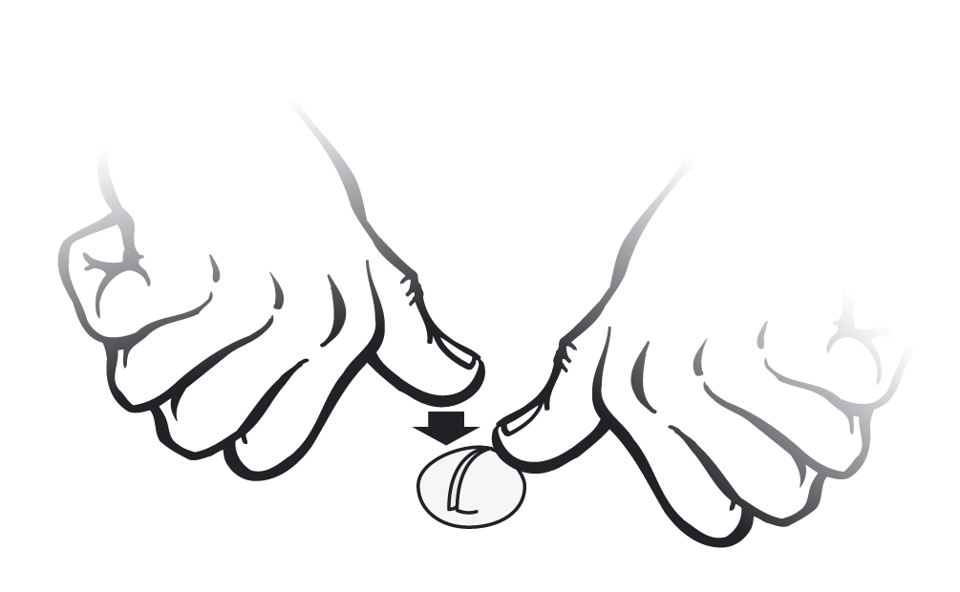

Jednu tabletu s půlící rýhou rozdělíte na dvě poloviny tak, že ji položíte na rovný povrch rýhovanou stranou otočenou nahoru. Držte jednu polovinu tablety a zatlačte na druhou polovinu.

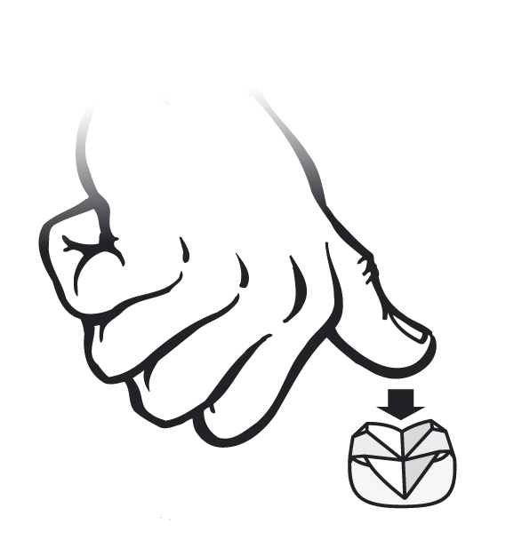

Jednu tabletu se čtvrtící rýhou rozdělíte na čtvrtiny tak, že ji položíte na rovný povrch rýhovanou stranou otočenou nahoru a na střed zatlačíte palcem.

9. POKYNY PRO SPRÁVNÉ PODÁNÍ

Tento přípravek používejte pouze u psů se srdeční nedostatečností.
Nepřekračujte doporučené dávkování.
Určete přesně živou hmotnost před léčbou, abyste zajistili správné dávkování.

10. OCHRANNÁ LHŮTA

Není určeno pro potravinová zvířata.

11. ZVLÁŠTNÍ OPATŘENÍ PRO UCHOVÁVÁNÍ

Uchovávat mimo dosah dětí.
Uchovávejte při teplotě do 30 °C.
Všechny rozdělené tablety vraťte zpět do otevřeného blistru. Zbylé části tablet je nutné podat při příštím podání.
Nepoužívejte po uplynutí doby použitelnosti uvedené na blistru a krabičce po EXP. Doba použitelnosti končí posledním dnem v uvedeném měsíci.

12. ZVLÁŠTNÍ UPOZORNĚNÍ

Zvláštní opatření pro použití u zvířat:
U psů s prokázaným diabetes mellitus musí být v průběhu léčby pravidelně testována hladina glukózy v krvi.
U zvířat léčených pimobendanem se doporučuje pravidelný monitoring srdečních funkcí a morfologie srdce.
Viz také bod 6.

Tablety jsou s příchutí. Aby se zabránilo náhodnému požití, uchovávejte tablety mimo dosah zvířat.

Zvláštní opatření určené osobám, které podávají veterinární léčivý přípravek zvířatům:
V případě náhodného pozření vyhledejte ihned lékařskou pomoc a ukažte příbalovou informaci nebo etiketu praktickému lékaři.
Po použití si umyjte ruce.
Pro lékaře: náhodné pozření, zvláště dítětem, může vést k výskytu tachykardie, ortostatické hypotenze, červenání obličeje nebo bolestem hlavy.

Použití v průběhu březosti a laktace:
Laboratorní studie u potkanů a králíků nepřinesly žádné důkazy o teratogenních nebo fetotoxických účincích. Tyto studie však prokázaly maternální toxicitu a embryotoxické účinky ve vysokých dávkách a rovněž prokázaly, že je pimobendan vylučován do mateřského mléka.
Nebyla stanovena bezpečnost přípravku pro použití u samic během březosti nebo laktace. Použít pouze po zvážení poměru terapeutického prospěchu a rizika příslušným veterinárním lékařem.

Interakce s dalšími léčivými přípravky a další formy interakce:
Ve farmakologických studiích nebyla zjištěna žádná interakce mezi srdečním glykosidem ouabainem a pimobendanem. Zvýšení kontraktility srdce vyvolané pimobendanem je zeslabeno přítomností verapamilu, antagonisty kalcia, a propranololu, beta antagonisty.

Předávkování (symptomy, první pomoc, antidota):

V případě předávkování se mohou objevit zvracení, pozitivní chronotropní účinek, apatie, ataxie, srdeční šelesty nebo hypotenze. Za této situace je nutné snížit dávkování a zahájit vhodnou symptomatickou léčbu.
Při prodloužené expozici (6 měsíců) bylo u některých zdravých psů plemene bígl, kterým byl podáván 3 až 5násobek doporučené dávky, pozorováno ztluštění mitrální chlopně a hypertrofie levé komory. Tyto změny jsou farmakodynamického původu.

Inkompatibility:
Neuplatňuje se.

13. ZVLÁŠTNÍ OPATŘENÍ PRO ZNEŠKODŇOVÁNÍ NEPOUŽITÝCH PŘÍPRAVKŮ NEBO ODPADU, POKUD JE JICH TŘEBA

Léčivé přípravky se nesmí likvidovat prostřednictvím odpadní vody či domovního odpadu.
O možnostech likvidace nepotřebných léčivých přípravků se poraďte s vaším veterinárním lékařem. Tato opatření napomáhají chránit životní prostředí.

14. DATUM POSLEDNÍ REVIZE PŘÍBALOVÉ INFORMACE

Červen 2016

15. DALŠÍ INFORMACE

Při použití v případech insuficience chlopní v kombinaci s furosemidem se ukázalo,
že přípravek zlepšuje kvalitu a prodlužuje délku života léčených psů.

Při použití v omezeném počtu případů symptomatické dilatované kardiomyopatie v kombinaci s furosemidem, enalaprilem a digoxinem se ukázalo, že přípravek zlepšuje kvalitu a prodlužuje délku života léčených psů.

20, 50, 100 nebo 250 tablet v papírové krabičce.
Na trhu nemusí být všechny velikosti balení.
Pouze pro zvířata.

Veterinární léčivý přípravek je vydáván pouze na předpis.

Národní položka

Pokud chcete získat informace o tomto veterinárním léčivém přípravku, kontaktujte prosím příslušného místního zástupce držitele rozhodnutí o registraci.

